- 产品简介
察打一体手持设计，无任何外挂部件，结构紧凑，方便单兵携带。设备支持3km全向侦测、2km定向打击周围空域内的DIY FPV穿越机和常规无人机。其搭载SDR干扰技术，配备辅助瞄准系统，可长时间360°测向、解析、定位无人机，并实现全面压制，迫使无人机坠落、悬停、迫降或返航。

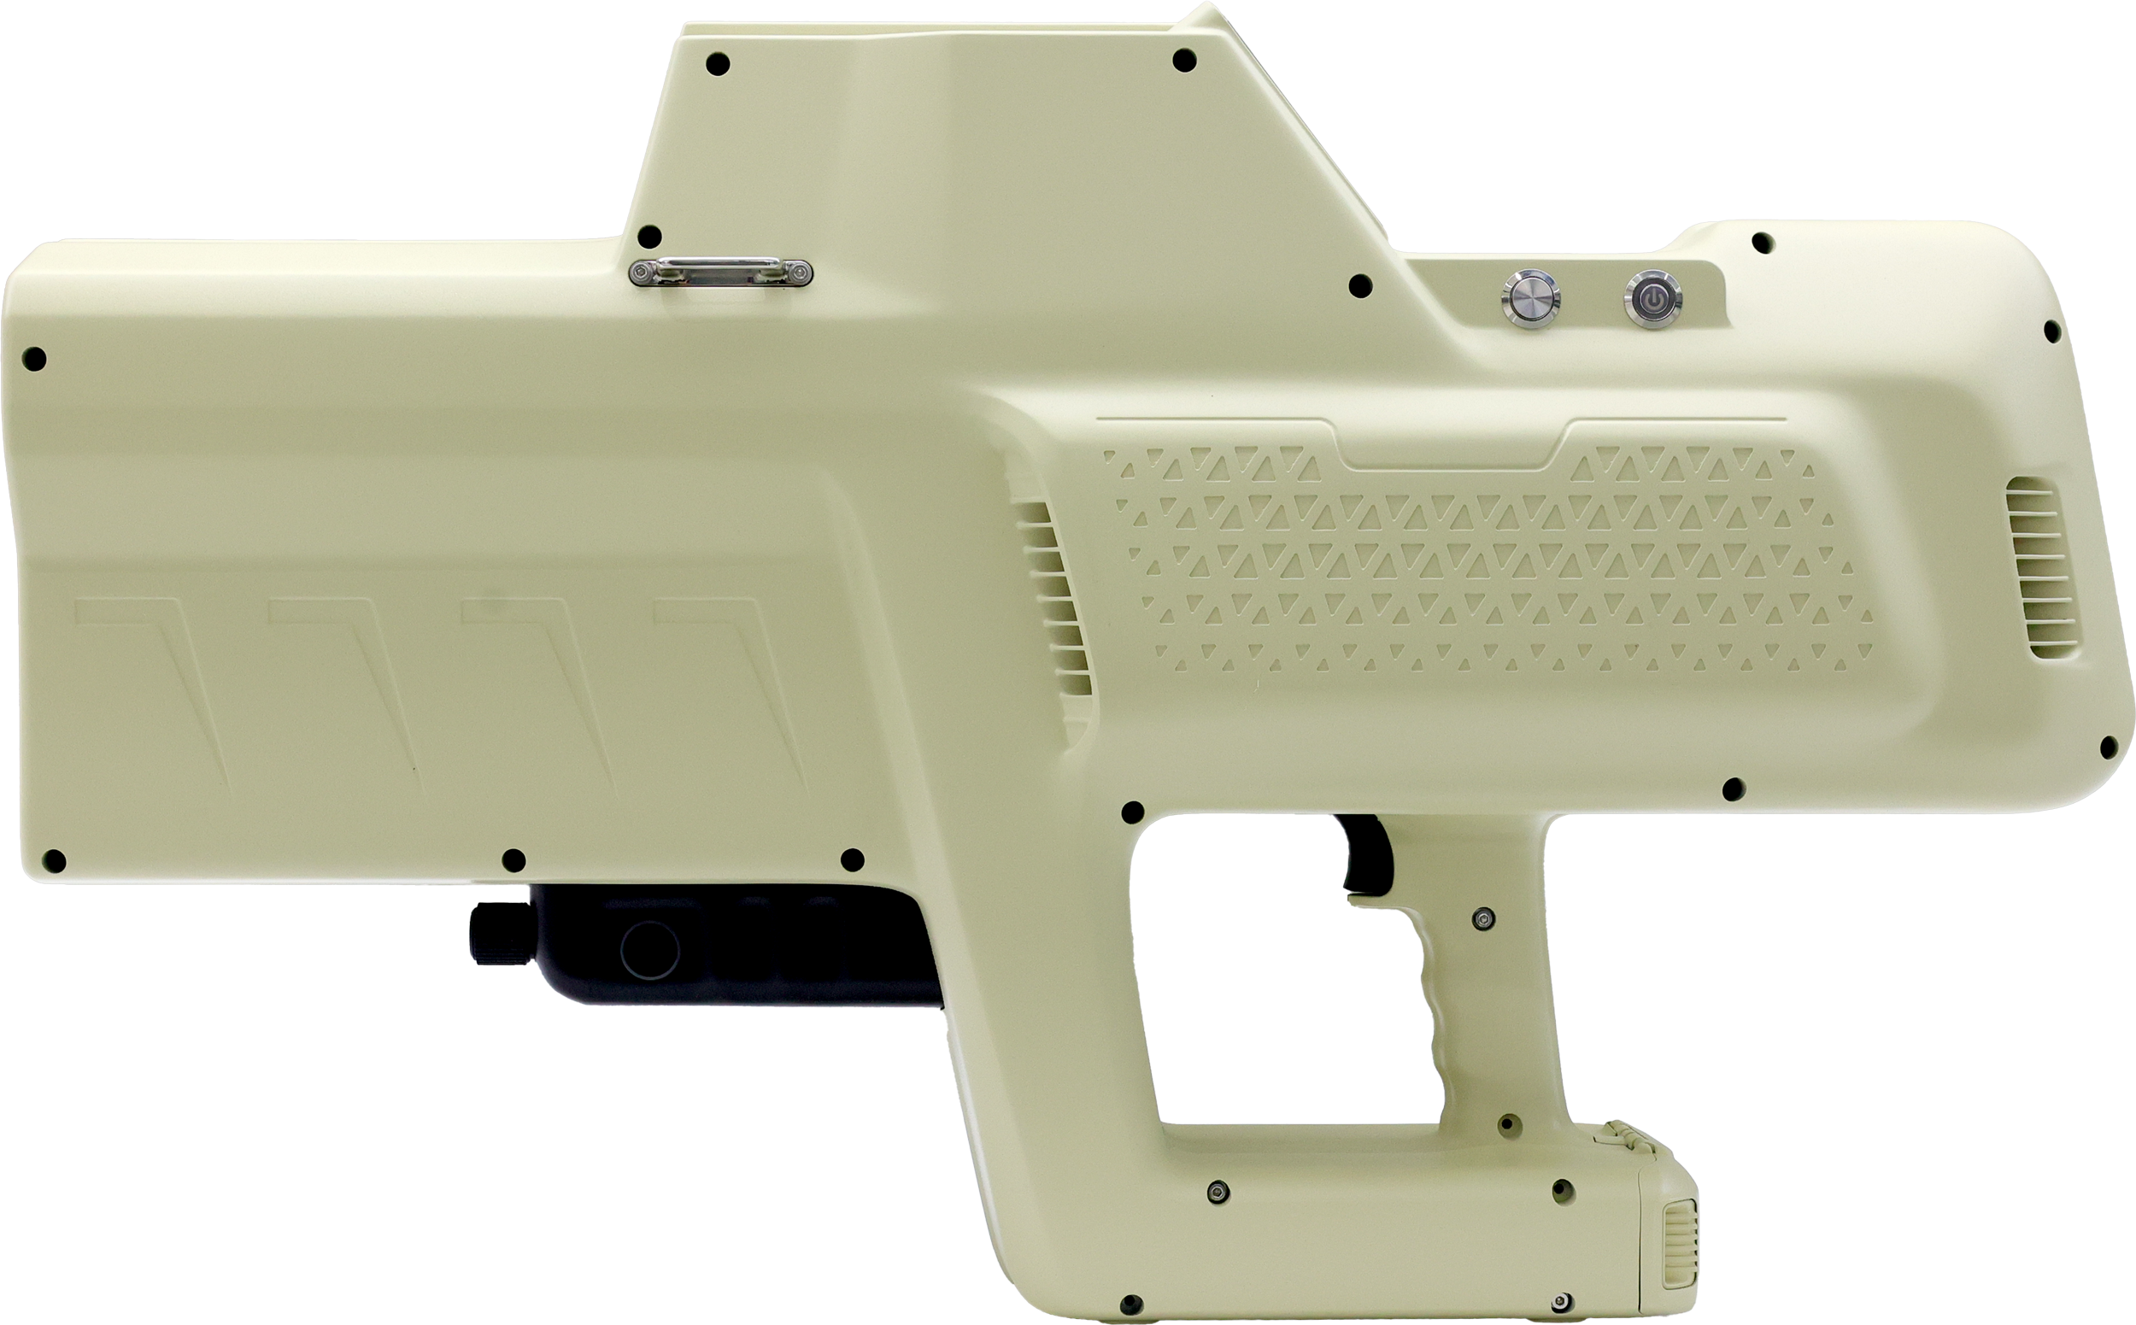
图1便携式察打一体反无人机设备
- 功能特点
- 察打一体
集无人机侦测和干扰技术于一体，可实现3km全向侦测及2km定向反制。
- 灵巧干扰
采用动态适配专用干扰码，可干扰DIY FPV穿越机和常规无人机，高效阻断无人机飞控、数/图传、导航等信号。
- 全频段干扰
覆盖国内外常见无人机频段，支持频段任意配置，满足各种防御需求。
- 自定义干扰
搭载宽频频谱侦测，支持手动调频干扰，以应对非标无人机。
- 辅助定位
配备辅助瞄准系统，可实时显示目标信息、瞄准目标定位、同步飞手位置等。
基本参数
侦测频段 | 100MHz~6000MHz
侦测机型 | DIY FPV 穿越机（ELRS/TBS Crossfire等协议）、常规无人机（大疆/道通/Parrot等）、WiFi无人机
侦测距离 | ≥3km（空旷环境），0.5km~1km（城市环境）
测向精度 | 10°（空旷环境）
干扰频段 | 400MHz / 800~900MHz / 1.2GHz / 1.4GHz / 1.5GHz / 2.4GHz / 5.2GHz / 5.8GHz / 700MHz~3GHz软件自定义干扰通道
干扰角度 | 定向干扰，水平45°，俯仰30°
干扰距离 | ≥2km（干通比2:1），大疆Mini4 Pro/御3≥1km（干通比1:1），DIY FPV（ELRS/TBS Crossfire协议）
干扰响应时间 | <5s
屏幕显示 | 5寸触摸屏显示：自检状态、无人机机型、干扰频段、日期时间、电池电量、干扰时长、操作日志等
电池类型 | 可替换锂电池
单块电池续航 | ≥15min（全频段发射开启）
整机尺寸 | 653*407*187mm±5mm
整机重量 | <7kg
防护等级 | IP54
工作温度 | -30℃~+55℃

